
Ventas 2025 por Vendedor
Modelo: deepseek-v4-pro (comercial) · INT_PROD_LAB · 2025
Registros | $1.00

Resumen ejecutivo
Este reporte consolida las ventas facturadas del año 2025 desde OINV, sumando el total de documento (DocTotal) por cada vendedor. Se excluyen los documentos cancelados y se unen con OSLP para mostrar el nombre del vendedor, ordenando los resultados de mayor a menor total.
El resultado permite identificar rápidamente a los vendedores con mejor desempeño facturado en 2025 y facilita el seguimiento comercial de la fuerza de ventas.

Visualización
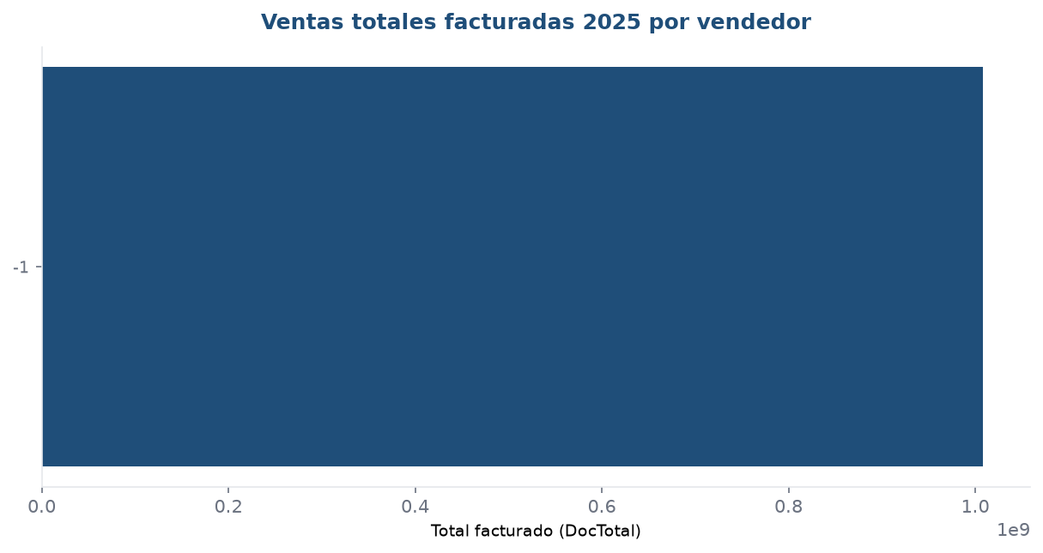

Detalle
SlpCode | SlpName | TotalVentas
-1 | -Ningún empleado del departamento de ventas- | 1008381228.770000

